19 квітня 2019 року було проведено показовий День цивільного захисту та об’єктового тренування на базі НВК «ЗОШ І-ІІІ ступеня №11-ліцей» міста Ковеля. Розпочався він такими заходами: виставка малюнків на тему безпеки життєдіяльності, загальношкільна радіолінійка, виставка засобів індивідуального захисту і вибухонебезпечних предметів, заняття з ЦЗ з одинадцятикласниками та перегляд повчальних мультфільмів учнями початкових класів.
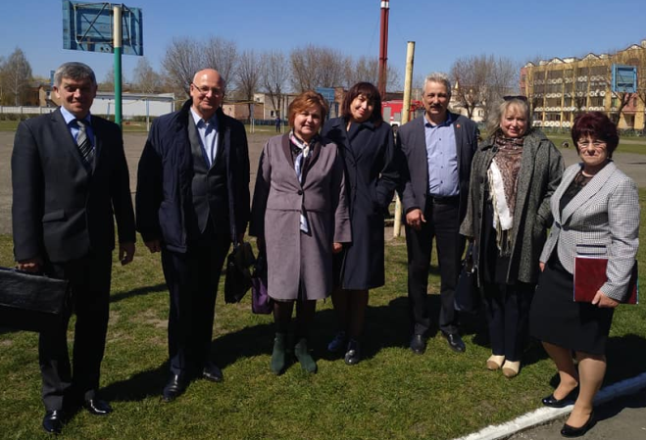
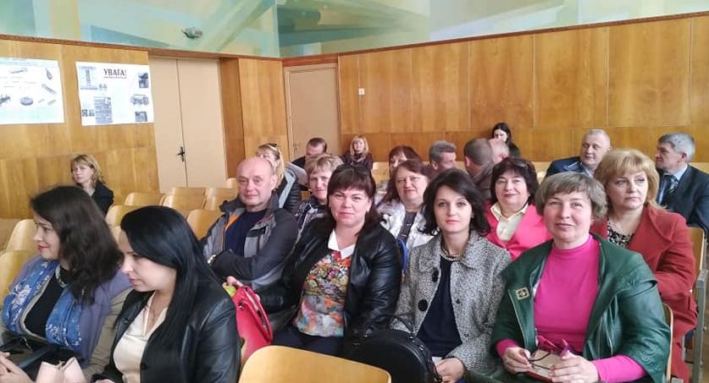

До участі у заходах приєднались також начальники ЦЗ управління освіти, закладів загальної середньої, позашкільної, дошкільної освіти міста та їх заступники, а також вчителі предмету «Захист Вітчизни». Директор НВК «ЗОШ І-ІІІ ступеня №11-ліцей» Галина Сидорук звернула увагу присутніх та учасників освітнього процесу на важливості питання ЦЗ в житті кожного та нагадала про останні події в Парижі, де виникла пожежа у Соборі Паризької Богоматері, що сколихнула весь світ і не залишила байдужим нікого, адже небезпека з’являється насамперед там, де її не чекають. На продовження начальник ЦЗ управління освіти Віктор Бичковський звернувся з проханням бути обережними і дбати перш за все про безпеку дітей та працівників закладів освіти, адже головним завданням для кожного працівника школи чи дитячого садка є збереження життя та здоров’я дітей, що є пріоритетним під час освітнього процесу. Завідувач Навчально-консультаційного пункту ЦЗ та БЖД міста Ковеля Володимир Ващук докладно розповів про зміни в нормативних документах у сфері ЦЗ та звернув увагу на обов’язковому дотриманні порядку при організації цивільного захисту в закладах освіти міста і систематичному проведенні об’єктових тренувань з учасниками освітнього процесу.
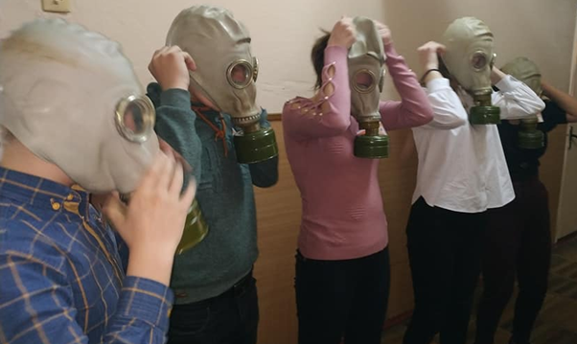
Далі присутні відвідали показові заняття: практичне надання домедичної допомоги в екстрених ситуаціях за участю волонтера Ковельського ТЧХ України Р.Голубчук, показовий урок з «Основ здоров’я», тематичний квест, 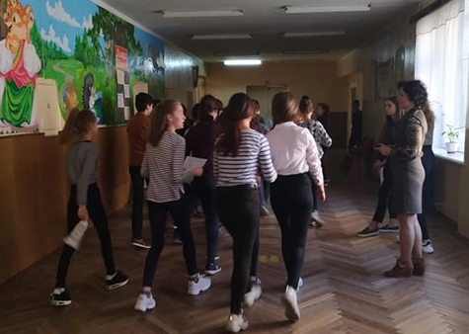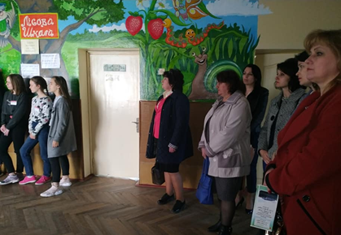 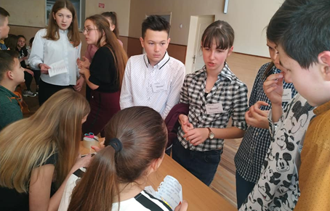 години спілкування, було організовано роботу пункту видачі ЗІЗ для старшокласників, навчальна евакуація учасників освітнього процесу та практичне заняття за участю працівників ДПРЧ №19, під час якого учні безпосередньо ознайомились з процесом ліквідації осередку загоряння різними первинними засобами пожежогасіння та відпрацювали навики користування порошковим вогнегасником.
Підсумки Дня ЦЗ було підведено під час проведення загальношкільної лінійки, де й було відзначено найактивніших учасників заходів. На завершення прозвучали слова видатного лікаря Миколи Амосова: «Щоб бути здоровим, потрібні власні зусилля, постійні й значні. Замінити їх не можна нічим!»
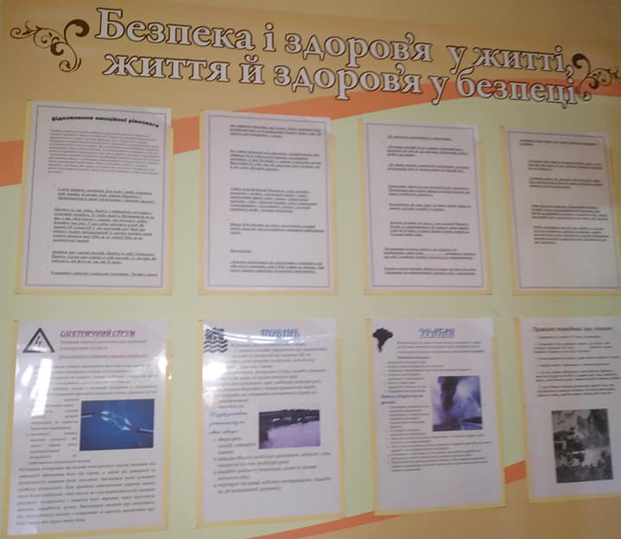
Головний спеціаліст
управління освіти
Лідія Заславська

